

**Eiropas Padomes stratēģija bērnu tiesību jomā**

(2016.–2021. gads)

Bērnu cilvēktiesības

Eiropas Padome

|  |  |
| --- | --- |
| **Izdevums franču valodā:**  *Stratégie du Conseil de l'Europe pour les droits de l'enfant (2016-2021)*  Visi pieprasījumi attiecībā uz visa šā dokumenta vai tā daļas pavairošanu vai tulkošanu ir adresējami Komunikācijas direktorātam (*F-67075 Strasbourg Cedex* vai publishing@coe.int). Visa pārējā sarakste saistībā ar šo dokumentu ir adresējama Demokrātijas ģenerāldirektorātam.  Vāka foto: © *Zev Hoover*  Vāks un izkārtojums: Dokumentu un publikāciju sagatavošanas nodaļa (*SPDP*), Eiropas Padome  © Eiropas Padome, 2016. gada marts, iespiests Eiropas Padomē. |  |

**Saturs**

Ievads 5

I. Eiropas Padome un bērnu tiesības: sasniegumi, uz kuriem pamatoties turpmākajā darbā 7

II. Vai mēs jau esam galā? Izaicinājumi bērnu tiesību jomā šodien un rīt 9

1. Nabadzība, nevienlīdzība un atstumtība 9

2. Vardarbība 10

3. Pieaugušajiem paredzēta tieslietu sistēma 10

4. Grūtības ģimenēm un vecākiem 11

5. Rasisms, naidīga runa un radikalizācija 11

6. Augšana digitālā pasaulē 11

7. Migrācija 12

III. Prioritārās jomas 13

1. Vienlīdzīgas iespējas visiem bērniem 13

2. Visu bērnu līdzdalība 17

3. Dzīve bez vardarbības visiem bērniem 19

4. Bērniem piemērota tieslietu sistēma, kas pieejama visiem bērniem 22

5. Bērnu tiesības digitālajā vidē 25

IV. Stratēģijas īstenošana 28

1. Panākot to, ka standarti patiešām darbojas bērnu labā 28

2. Visu attiecīgo ieinteresēto personu iesaistīšana 28

3. Informēšana par bērnu tiesībām 29

4. Rezultātu izvērtēšana 29

# 

# Ievads

1. Eiropas Padome aizsargā un veicina cilvēktiesības, tostarp bērnu tiesības. Šajā dokumentā ir noteiktas Eiropas Padomes prioritātes šajā jomā laikposmā no 2016. gada līdz 2021. gadam.
2. Šajā stratēģijā ir norādīti:

* Eiropas Padomes sasniegumi, uz kuriem pamatoties turpmākajā darbā (I nodaļa),
* galvenās problēmas bērnu tiesību jomā (II nodaļa),
* piecas prioritārās jomas un pasākumi, kas jāveic minēto problēmu novēršanai (III nodaļa),
* darba metodes, kas tiek izmantotas šīs stratēģijas īstenošanai (IV nodaļa).

1. Piecas prioritārās jomas bērnu tiesību garantēšanai ir šādas:

##### vienlīdzīgas iespējas visiem bērniem,

* 1. **visu bērnu līdzdalība,**
  2. **dzīve bez vardarbības visiem bērniem,**
  3. **bērniem piemērota tieslietu sistēma, kas pieejama visiem bērniem,**
  4. **bērnu tiesības digitālajā vidē.**

1. Bērni Eiropas Padomes dalībvalstīs ir tiesīgi izmantot visas cilvēktiesības, kuras aizsargā Eiropas Cilvēktiesību konvencija, Apvienoto Nāciju Organizācijas Bērnu tiesību konvencija (ANO BTK) un citi starptautisko cilvēktiesību dokumenti. Šo tiesību vidū ir pilsoniskās, politiskās, ekonomiskās, sociālās un kultūras tiesības. Šajā stratēģijā ir mēģināts aptvert visas šīs cilvēktiesību kategorijas un ir izklāstīta Eiropas Padomes un tās dalībvalstu apņemšanās panākt šo tiesību pieejamību *visiem* bērniem.
2. Eiropas Padomes darbs bērnu tiesību jomā ir pamatots uz ANO BTK un jo īpaši uz tās četriem vispārējiem principiem:[1]
   1. **Diskriminācijas aizliegums** (2. pants). Bērnu tiesības attiecas uz visiem bērniem bez diskriminācijas uz jebkāda pamata. Visas tiesības ir jāpiešķir bez jebkādas diskriminācijas un neatkarīgi no bērna vai viņa vecāku vai likumīgā aizbildņa rases, ādas krāsas, dzimuma, valodas, reliģiskajiem, politiskajiem vai citiem uzskatiem, nacionālās, etniskās vai sociālās piederības, mantiskā stāvokļa, invaliditātes, dzimšanas apstākļiem[2], seksuālās orientācijas, dzimumidentitātes[3] vai jebkādiem citiem apstākļiem. Šajā stratēģijā uzmanība ir pievērsta diskriminācijas aizlieguma principa piemērošanai visās piecās prioritārajās jomās.
   2. **Bērnu intereses** (3. pants). Veicot jebkurus pasākumus saistībā ar bērniem, primārajam apsvērumam jābūt bērnu interesēm. Eiropas Padome turpinās darbu, lai šis princips darbotos, īstenojot šīs stratēģijas mērķus.[4]
   3. **Tiesības uz dzīvību, izdzīvošanu un attīstību** (6. pants). Ikvienam bērnam ir neatņemamas tiesības uz dzīvību un aizsardzību pret vardarbību un pašnāvības mēģinājumiem. Attīstība jāsaprot visplašākajā nozīmē, un tā aptver bērna fizisko, prāta, garīgo, tikumisko, morālo, psiholoģisko un sociālo attīstību.
   4. **Tiesības tikt uzklausītam** (12. pants). Bērnu līdzdalība ir viena no šīs stratēģijas piecām prioritārajām jomām, kā arī mērķis, kas ir kopīgs visām šīm jomām. Lai bērni izmantotu savas tiesības, ir būtiski iesaistīt viņus sabiedrībā lēmumu pieņemšanā individuālā, ģimenes, organizācijas un politiskajā līmenī. Eiropas Padome ir apņēmusies īstenot līdzdalību veicinošu pieeju bērnu tiesību jomā visās šīs stratēģijas dimensijās un atbalstīt savu dalībvalstu centienus šajā nolūkā.
3. Stratēģija tika izstrādāta pēc plašām apspriedēm ar dalībvalstīm, pilsonisko sabiedrību, ombudiem bērnu tiesību jautājumos, citām starptautiskām organizācijām un pašiem bērniem.[5] Šo procesu vadīja Ekspertu komiteja jautājumos par Eiropas Padomes stratēģiju bērnu tiesību jomā (*DECS-ENF*), kas 2014. un 2015. gadā tikās trīs reizes. Eiropas Padomes Ministru komiteja šo stratēģiju pieņēma 2016. gada 2. martā, bet 2016. gada 5.–6. aprīlī par to paziņoja augsta līmeņa konferencē Sofijā, Bulgārijā.
4. Ieinteresētās personas, kas piedalījās šīs stratēģijas izstrādē, ņēma vērā arī bērnu viedokļus. Speciāli tika sagatavota ar vairāk nekā 130 Eiropas Padomes dalībvalstu bērniem veiktu apspriežu sekundāra analīze, lai sniegtu informāciju par šīs stratēģijas attīstību.[6] Šīs analīzes rezultātā sagatavotais dokuments būs atsauces dokuments visā šīs stratēģijas īstenošanas laikā. Dažas dalībvalstis arī valsts līmenī tiešā veidā uzklausīja bērnu viedokli par savu ieguldījumu stratēģijas izstrādē.
5. Šajā stratēģijā un tās pielikumos aprakstītajās prioritārajās jomās un pasākumos labuma guvēji ir bērni,

t. i., personas, kas jaunākas par 18 gadiem un dzīvo 47 Eiropas Padomes dalībvalstīs. Tomēr, tā kā Eiropas Padome ir starpvaldību organizācija, tā savu rīcību īsteno ar savu dalībvalstu valdību starpniecību, kas savukārt šīs rīcības īstenošanā iesaista citas ieinteresētās puses, piemēram, pilsonisko sabiedrību un ombudus bērnu tiesību jautājumos.

1. Šo stratēģiju paredzēts īstenot sešu gadu laikā. Pēc trīs gadiem dalībvalstu un citu ieinteresēto pušu vadībā tiks veikts termiņa vidus novērtējums, pēc kura varēs veikt korekcijas.

# I. Eiropas Padome un bērnu tiesības: sasniegumi, uz kuriem pamatoties turpmākajā darbā

1. Gandrīz 10 gadu laikā kopš programmas “Veidojot Eiropu bērniem un kopā ar tiem” izveides 2006. gadā ir mēģināts aizsargāt un veicināt bērnu tiesības Eiropas Padomes dalībvalstīs. Citu starpā daži no sasniegumiem ir šādi:[7]

* Lai uzlabotu bērnu tiesību aizsardzību, ir veiktas izmaiņas tiesību aktos un politikā, ieviešot vispusīgu standartu kopumu, ko veido divi saistoši un 18 nesaistoši bērnu tiesību standarti, kurus izstrādāja dalībvalstis un pieņēma Ministru komiteja.[8] Šīs konvencijas, ieteikumi un vadlīnijas veicina ANO Bērnu tiesību konvencijas īstenošanu Eiropas līmenī.
* Zināšanu bāzi attiecībā uz panākumiem un grūtībām ceļā uz bērnu tiesību īstenošanu atbilstīgi attiecīgajām Eiropas Padomes konvencijām paplašināja, iekļaujot tajā ticamus datus, ko savāca, izmantojot vismaz astoņus Eiropas Padomes uzraudzības mehānismus un citus mehānismus.[9]
* Pēc pieprasījuma dalībvalstis saņēma atbalstu bērnu tiesību īstenošanā, un šajā nolūkā Eiropas Padome 28 sadarbības projektu ietvaros[10] veica vairāk nekā 160 pasākumus, kā arī Eiropas Padomes programmas ietvaros tika realizēti daudzi divpusējie pasākumi, kurus finansēja no Eiropas Padomes budžeta. No 2012. gada līdz 2015. gadam saskaņā ar iepriekšējo stratēģiju notika vairāk nekā 200 pasākumi bērnu tiesību jomā, kuros piedalījās visas 47 dalībvalstis.
* Bērnu tiesību valsts koordinatoru tīklā un 2014. un 2015. gadā Eiropas Padomes stratēģijas bērnu tiesību jomā ekspertu komitejā kopā ar dalībvalstīm ir izveidotas transversālas un elastīgas darba metodes.
* Izstrādājot Ministru komitejas ieteikumus bērnu tiesību jomā[11] un bērniem paredzētus saziņas rīkus, tika noskaidroti un ņemti vērā bērnu viedokļi.
* Ir izveidotas spēcīgas partnerattiecības ar citām starptautiskajām un nevalstiskajām organizācijām, un Eiropas Padome ir kļuvusi par galveno bērna tiesību aizstāvi gan Eiropas, gan starptautiskā līmenī.
* Izmantojot pieejamus rīkus, interesi raisošus audiovizuālos materiālus un inovatīvas kampaņas, ko veidoja Eiropas Padome, piemēram, kampaņu “VIENS no PIECIEM” [*ONE in FIVE*], kuras mērķis bija izbeigt seksuālu vardarbību pret bērniem, bērni, vecāki, speciālisti un politikas veidotāji tika vairāk informēti par bērnu tiesībām.[12]
* Bērnu tiesības ir joma, kam visā organizācijā ir pievērsta vislielākā uzmanība, un rezultātā 2012.–2015. gada stratēģijas bērnu tiesību jomā īstenošanā bija iesaistītas 35 Eiropas Padomes darbības nozares un politikas jomas.

# II. Vai mēs jau esam galā? Izaicinājumi bērnu tiesību jomā šodien un rīt

1. ANO BTK izmainīja veidu, kā sabiedrībai vajadzētu attiekties pret bērniem, proti, kā pret īstiem tiesību subjektiem un izmaiņu aizsācējiem. Tomēr 25 gadus pēc ANO BTK stāšanās spēkā (1990. gadā) šī ideja joprojām tiek apstrīdēta. Lai gan ir panākts progress, ik dienu tiek pārkāptas bērnu tiesības. Bērnu tiesiskā aizsardzība joprojām ir nepilnīga, un pastāv būtiska atšķirība starp teoriju un praksi. Lai nodrošinātu attieksmi un rīcību pret bērniem kā pret pilntiesīgiem tiesību subjektiem, ir nepieciešama spēcīga politiskā apņemšanās kopā ar pietiekamu resursu piešķiršanu un plašas sabiedrības informēšanu par bērnu tiesībām. Pamatojoties uz bērnu viedokļiem, kā arī uz informāciju, kas saņemta no dalībvalstīm, pilsoniskās sabiedrības un ombudiem bērnu tiesību jautājumos, šajā nodaļā ir aplūkotas pašas nopietnākās problēmas bērna tiesību jomā, kas paredzamas turpmākajos gados.

## 1. NABADZĪBA, NEVIENLĪDZĪBA UN ATSTUMTĪBA

1. Ekonomikas krīze smagi ietekmēja bērnus. No 32 Eiropas Padomes dalībvalstīm, kas ir aplūkotas ANO Bērnu fonda (*UNICEF*) ziņojumā, bērnu nabadzība ir palielinājusies 20 valstīs, bet samazinājusies – tikai 12 valstīs.[13] Saskaņā ar Eiropas Savienības Statistikas biroja (*Eurostat*) datiem bērni ir tā vecuma grupa, kas ir visvairāk pakļauta nabadzības vai sociālās atstumtības riskam. Ziņojumā ir teikts, ka bērni, kas dzīvo nabadzībā, jūtas atstumti un nosodīti.[14] Salīdzinājumā ar viņu biedriem, kas dzīvo labākos apstākļos, pastāv mazāka iespējamība, ka šiem bērniem skolā būs labas sekmes, laba veselība un ka viņi pilnībā īstenos savu potenciālu vēlāk dzīvē.[15] Tā kā nabadzības cikli turpinās vairākās paaudzēs, Eiropa riskē radīt vīlušos jauniešu “zudušo paaudzi”, kas varētu nopietni graut sabiedrības vienotību un politisko stabilitāti.[16] Augsti bezdarba līmeņa un nepietiekamas sabiedrības labklājības dēļ var pieaugt spriedze tajās ģimenēs, kuras tas skāris, kas savukārt rada jaunus riska faktorus – vardarbību un nevērīgu izturēšanos.[17]
2. Daudzi bērni visā Eiropā jūtas atstumti un norāda, ka galvenā ar tiesībām saistītā problēma, ar ko viņiem jācīnās, ir diskriminācija.[18] Ja bērns nevar saņemt izglītību, rotaļāties vai pavadīt savu brīvo laiku kopā ar citiem vai ja viņš tiek terorizēts savas etniskās izcelsmes, seksuālās orientācijas vai cita iemesla dēļ, šī traumējošā pieredze atstāj sekas, ko viņš izjutīs visas dzīves garumā. Raugoties no cilvēktiesību perspektīvas, sabiedrības kvalitāti nosaka tas, kā tā attiecas pret pašām neaizsargātākajām un atstumtākajām grupām. Šo grupu vidū ir vairākas bērnu grupas, piemēram, bērni ar invaliditāti, bez vecāku gādības palikuši bērni, mazākumtautību, piemēram, romu[19], bērni, kā arī bērni, kas pārceļas vai kurus citādi skar migrācija, bērni, kam atņemta brīvība, bērni, kas dzīvo un/vai strādā uz ielām, un bērni, kuru vecāki atrodas ieslodzījumā.

## 2. VARDARBĪBA

1. Vardarbība ir galvenais bažu iemesls, ko min bērni.[20] Vardarbība pret bērniem ir bērnu tiesību pārkāpums, tā kavē bērnu sociālo attīstību un ierobežo bērnu iespējas īstenot citas tiesības.[21] Vardarbība bieži vien postoši ietekmē garīgo un fizisko veselību gan īstermiņā, gan ilgtermiņā, un dažreiz šī ietekme var pāriet uz nākamajām paaudzēm. Nevalstisko organizāciju veikti pētījumi liecina, ka vardarbība ne tikai ietekmē atsevišķus upurus, bet rada arī izmaksas sabiedrībai ilgtermiņā.[22] Tāpēc visu veidu vardarbības pret bērniem izskaušana ir tiesiska, ētiska un ekonomiska obligāta prasība.
2. Lai gan vardarbības pret bērniem apkarošanas jomā ir gūti vērā ņemami panākumi, progress joprojām ir lēns un fragmentārs. Vardarbības risks pret bērniem un jo īpaši pret meitenēm joprojām pastāv ikvienā vidē, tostarp digitālajā vidē un vietās, kur bērniem būtu jājūtas visdrošāk – skolās, jebkāda veida aprūpes iestādēs, tiesu iestādēs, brīvajā laikā, sporta nodarbībās un mājās. Progresu kavē nepietiekami ieguldījumi vardarbības novēršanā, fragmentāras un vāji īstenotas valsts politikas nostādnes, nepilnīgi dati un pētījumi, kā arī nepietiekama uzmanība bērniem piemērotu konsultāciju, ziņošanas, atveseļošanās un reintegrācijas mehānismu izveidei.
3. Vardarbība pret bērniem konfliktu laikā ir nepieņemama realitāte Eiropā. Kad konflikts beidzas, bērniem paliek traumas no tā, ko viņiem nācies piedzīvot un pieredzēt. Svarīgs uzdevums, kas jāveic, ir jaunās paaudzes uzticības vairošana un atgūšana.

## 3. PIEAUGUŠAJIEM PAREDZĒTA TIESLIETU SISTĒMA

1. Eiropas tiesu sistēmas joprojām nav pietiekami pielāgotas bērnu specifiskajām vajadzībām. Pētījumi liecina, ka praksē ne vienmēr pilnībā tiek īstenotas bērna tiesības tikt uzklausītam, informētam, aizsargātam un nediskriminētam.[23] Bērniem, kas nonākuši konfliktā vai saskarē ar likumu, ir īpašas tiesības, kas tieslietu sistēmā bieži netiek pienācīgi nodrošinātas. Pretstatā ANO BTK prasībām bērnu brīvības ierobežošanu neuzskata tikai par galēju pasākumu, kas jāpiemēro uz īsāko iespējamo laiku. Migrējošu un citu bērnu administratīva aizturēšana un viņu brīvības atņemšana nopietni apgrūtina viņu tiesību īstenošanu.
2. Eiropas Cilvēktiesību tiesas un Eiropas Sociālo tiesību komitejas praksē ir daudz bērnu tiesību pārkāpumu gadījumu. Pēdējo gadu laikā Tiesa ir konstatējusi dažādus pret bērniem izdarītus Eiropas Cilvēktiesību konvencijas pārkāpumus, piemēram, 8. panta (tiesības uz privātās un ģimenes dzīves neaizskaramību), 9. panta (domas, apziņas un reliģiskās pārliecības brīvība) un 14. panta (diskriminācijas aizliegums) pārkāpumus.[24] Eiropas Sociālo tiesību komiteja konstatēja arī vairākus gadījumus, kuros valstis bija pārkāpušas Eiropas Sociālo hartu, tostarp pietiekami precīzā un saistošā veidā neaizliedzot miesas sodus.

## 4. GRŪTĪBAS ĢIMENĒM UN VECĀKIEM

1. Neatkarīgi no ģimenes veida tā ir sabiedrības pamatelements un dabiskā vide bērnu augšanai un labklājībai. Bērniem ir ārkārtīgi svarīgas viņu attiecības ar vecākiem un māsām un brāļiem.[25] Tomēr ģimenēs var rasties daudzas grūtības – ekonomikas krīzes dēļ daudzas ģimenes ir saskārušās ar bezdarbu un tajās ir radusies nedrošība par nākotni. Daudziem vecākiem un jo īpaši vientuļajiem vecākiem, kas lielākoties ir sievietes, joprojām ir grūti apvienot darbu un ģimenes dzīvi. Bērnu piedzīvotā un pieredzētā vardarbība var notikt tieši ģimenē. Arvien lielāks skaits ģimeņu saskaras ar migrāciju. Jaunas informācijas un komunikācijas tehnoloģijas piešķir jaunu dimensiju vecāku pienākumu veikšanai. Daudziem vecākiem pietrūkst atbalsta savas lomas izpildei saistībā ar bērnu audzināšanu un viņu tiesību nodrošināšanu.

## 5. RASISMS, NAIDĪGA RUNA UN RADIKALIZĀCIJA

1. Nesenā ekonomiskā krīze smagi ietekmēja sociālo kohēziju daudzās dalībvalstīs, kas faktiski var apdraudēt gan tiesiskumu, gan demokrātiju.[26] Eiropas Komisija pret rasismu un neiecietību (*ECRI*) runā par “grēkāža meklēšanu” un norāda pret mazāk aizsargātām grupām vērstu naidīgu runu un rasistiskas vardarbības pieaugumu. Vēl cits satraucošs jautājums, kura risināšanai būtu vairāk jāiegulda iecietību veicinošā izglītībā un starpkultūru dialoga veidošanā, ir bērnu un jauniešu radikalizācija.[27] Ir gadījumi, kad ekstrēmistu grupas savervē bērnus no Eiropas valstīm. Lai to nepieļautu, būs jāatrod risinājumi, kā arī jāveic to nepilngadīgo reintegrācija, kas ir devušies uz ārvalstīm, lai pievienotos ekstrēmistu grupējumiem, un ir atgriezušies.

## 6. AUGŠANA DIGITĀLĀ PASAULĒ

1. Neatkarīgi no tā, vai tiek lietoti datori, spēļu konsoles, planšetdatori vai viedtālruņi, digitālā pasaule bērniem rada daudz dažādu iespēju. Piekļuvi internetam un digitālo līdzekļu lietošanas prasmes pakāpeniski sāk uzskatīt par bērnu izpausmes brīvības, līdzdalības un izglītības tiesību dimensiju. Tomēr digitālajā pasaulē bērni tiek pakļauti arī kaitīgam saturam un tā ietekmei, aktualizējas privātuma un datu aizsardzības jautājumi un citi riski, tostarp risks, ka tiešsaistē bērni varētu tikt seksuāli izmantoti vai redzēt seksuāla rakstura attēlus. Dažos gadījumos, piemēram, kiberterorizēšanas un sevis atklāšanas gadījumā, bērniem var kaitēt un radīt apdraudējumu viņu pašu rīcība. Vecākiem un skolotājiem ir grūti sekot līdzi visiem tehnoloģiskajiem jauninājumiem, tāpēc ir vēl vairāk palielinājusies nošķirtība starp paaudzēm.[28]

## 7. MIGRĀCIJA

1. Bērni, kuri pārceļas uz citu dzīvesvietu vai kurus citādi skar migrācija, ir viena no mazāk aizsargātākajām grupām mūsdienu Eiropā.[29] Dažās valstīs viņiem tiek ierobežota piekļuve tieslietu sistēmai, izglītībai un sociālajiem un veselības aprūpes pakalpojumiem. Lai gan īpaši bīstamā situācijā atrodas bērni bez pavadoņa[30], bieži vien pastāvīgi tiek pārkāptas visus migrējošo bērnu tiesības arī tad, ja viņus pavada vecāki. Patvēruma un imigrācijas procedūrās pārāk bieži netiek ņemts vērā bērna interešu princips. Aizturēšana, nevis bērna labklājības aizsardzība, efektīvas aizbildnības nenodrošināšana, ģimeņu atšķiršana un pazemojošas vecuma noteikšanas procedūras ir tikai daži no daudzajiem veidiem, kādos bērni migranti cieš bērnu aizsardzības tiesību aktu nepilnību dēļ. Turklāt pastāv liels risks, ka viņi var kļūt par cilvēku tirdzniecības[31] un izmantošanas upuriem. Arī bērniem, kuru vecāki emigrē bez viņiem, kā arī bērniem bez valstspiederības pastāv lielāka varbūtība, ka viņu tiesības var tikt pārkāptas.

# 

# III. Prioritārās jomas

1. Lai atrisinātu iepriekš aprakstītās problēmas, ir noteiktas piecas prioritārās jomas. Šajā nodaļā ir aprakstītas šīs jomas, kas visas atbilst ANO BTK, Eiropas Cilvēktiesību konvencijai, Eiropas Sociālajai hartai un citiem Eiropas Padomes bērnu tiesību aizsardzības standartiem.
2. Katras nodaļas beigās iekļautajos attēlos ir parādīta katras prioritārās jomas kopējā paredzamā ietekme labuma guvēju (bērnu) līmenī, rezultāts dalībvalstu un citu ieinteresēto personu līmenī un nepilnīgs Eiropas Padomes sasniegto rezultātu uzskaitījums. Ņemot vērā, ka saskaņā ar savām pilnvarām Eiropas Padome izstrādā normatīvus tiesību aktus, Eiropas Padomes darbību izvērtēs, galvenokārt ņemot vērā rezultātus un iznākumus, tomēr tiks mēģināts pierādīt arī tās radīto ietekmi.[32]
3. Saistībā ar izmēģinājumprojektu attiecībā uz riska pārvaldību šajā organizācijā[33] tika identificēts noteikts skaits riska faktoru, kas varētu negatīvi ietekmēt rezultātu gūšanu un ieteikti riska mazināšanas pasākumi. Riska faktoru apraksts nav pilnīgs un tiks sīkāk izstrādāts stratēģijas īstenošanas sākuma fāzē. Visām prioritārajām jomām kopīgie riska faktori ir nepietiekami finanšu un cilvēkresursi, kā arī politisko saistību trūkums.

## 1. VIENLĪDZĪGAS IESPĒJAS VISIEM BĒRNIEM

1. Saskaņā ar ANO BTK ikvienam bērnam ir tiesības uz tādu dzīves līmeni, kas ir piemērots viņa fiziskajai, garīgajai, tikumiskajai, morālajai un sociālajai attīstībai. Eiropas Sociālā harta garantē bērniem tiesības uz atbilstošu sociālo, juridisko un ekonomisko aizsardzību. Saskaņā ar ANO BTK un Eiropas Sociālo hartu ir jānodrošina visa aizsardzība un palīdzība, kas ģimenēm nepieciešama, lai tās varētu pildīt savu ļoti svarīgo lomu.

### 1.1. Bērnu sociālo tiesību garantēšana

1. Eiropas Padome veicinās Eiropas Sociālās hartas īstenošanu, jo tajā ir apkopoti obligātie pamata standarti attiecībā uz ģimeņu un bērnu tiesību aizsardzību, kas ir īpaši svarīgi ekonomiski grūtos laikos.[34] Īpašu uzmanība tiks pievērsta Eiropas Sociālo tiesību komitejas atzinumu un lēmumu par noteikumiem saistībā ar bērnu tiesībām turpmākai izpildei.[35]
2. Bērnu nabadzību un sociālo atstumtību visefektīvāk var novērst, izveidojot bērnu aizsardzības sistēmas, kurās ir rūpīgi integrēti preventīvie pasākumi, atbalsts ģimenēm, agrīnā pirmsskolas izglītība un aprūpe[36], sociālie pakalpojumi un izglītības un mājokļu politika. Tāpēc dalībvalstis tiks mudinātas ievērot un īstenot Ministru komitejas ieteikumus attiecībā uz bērniem piemērotiem sociālajiem pakalpojumiem[37], bērniem piemērotu veselības aprūpi[38] un sociālo tiesību pieejamību jauniešiem no nelabvēlīgiem rajoniem[39] un Vietējo un reģionālo pašvaldību kongresa Ieteikumu par to bērnu sociālo reintegrāciju, kas dzīvo un/vai strādā uz ielām[40]. Dalībvalstis var ņemt vērā arī Eiropas Komisijas Ieteikumu “Ieguldījums bērnos: nabadzības apburtā loka pārraušana”[41] un tās darbu saistībā ar integrētiem bērnu aizsardzības mehānismiem[42]. Lai garantētu bērnu interešu ievērošanu visos pasākumos, kas tos skar[43], dalībvalstis saņems arī atbalstu bērnu ietekmes novērtējumu kvalitātes un iedarbīguma ieviešanā un veicināšanā.

### 1.2. Diskriminācijas novēršana

1. Tiesības netikt diskriminētam (sk. I nodaļu) garantē Eiropas Cilvēktiesību konvencija un ANO BTK, kurā tas ir arī vispārējs princips.
2. Eiropas Padome arī turpmāk aizsargās **bērnu ar invaliditāti** tiesības, pamatojoties uz ANO Konvenciju par personu ar invaliditāti tiesībām (*UNCRPD*) un Eiropas Padomes ieteikumiem par bērnu un jauniešu ar invaliditāti pilnīgas iekļaušanas sabiedrībā nodrošināšanu[44] un par bērnu ar invaliditāti aprūpes ārpus bērnu aprūpes iestādes veicināšanu un dzīvi sabiedrībā[45]. Tiks veikts līdzdalību veicinošs pētījums par bērnu ar invaliditāti iespējām un riskiem digitālajā vidē.
3. Saskaņā ar Ministru komitejas Ieteikumu par to bērnu tiesībām, kuri dzīvo bērnu audzināšanas iestādēs,[46] un ANO Vadlīnijām par to bērnu tiesībām, kuri dzīvo alternatīvās aprūpes iestādēs, Eiropas Padome pievērsīs īpašu uzmanību arī to **bērnu situācijai, kas dzīvo jebkura veida alternatīvās aprūpes iestādēs**, un sniegs norādījumus šīs nozares speciālistiem saistībā ar bērna tiesības aizsargājošas un līdzdalību veicinošas pieejas īstenošanu viņu darbā. Tur, kur joprojām pastāv lielas aprūpes iestādes, Eiropas Padome veicinās deinstitucionalizāciju attiecībā uz šo bērnu aprūpi, jo īpaši tad, ja bērni ir jaunāki par trīs gadiem.
4. Eiropas Padomes struktūras, tostarp Eiropas Padomes cilvēktiesību komisārs, aizsargās un veicinās to **bērnu tiesības, kuri pārceļas uz citu dzīvesvietu vai kurus citādi skar migrācija**. Dalībvalstis saņems atbalstu savu saistību cilvēktiesību jomā izpildē atbilstīgi Eiropas Cilvēktiesību tiesas praksei un atzinumiem, ko izdarījusi Eiropas Sociālo tiesību komiteja (ESTK), Spīdzināšanas novēršanas komiteja (SNK), Ekspertu grupa cilvēku tirdzniecības jautājumos (*GRETA*) un Eiropas Komisija pret rasismu un neiecietību (*ECRI*). Turklāt Eiropas Padome sniegs norādījumus dalībvalstīm attiecībā uz koordinētas bērna tiesību aizsardzības pieejas piemērošanu, paturot prātā arī Ieteikumus par dzīves plāniem nepilngadīgajiem migrantiem bez pavadoņa[47], par migrantu bērnu un imigrantu izcelsmes bērnu integrācijas veicināšanu[48] un par bērnu valstspiederību.[49] Īpaša uzmanība tiks pievērsta situācijai, kādā atrodas bērni migranti bez pavadoņa, un saistībai starp migrāciju un bērnu tirdzniecību. Eiropas Padomes Parlamentārā asambleja turpinās atbalstīt kampaņu bērnu imigrantu aizturēšanas izbeigšanai.[50]
5. Eiropas Padome arī turpmāk aizsargās un veicinās **mazākumtautību bērnu** tiesības, īpaši izmantojot darbu, ko veic Vispārējās konvencijas par nacionālo minoritāšu aizsardzību Konsultatīvā komiteja (*ACFC*) un Eiropas Reģionālo vai minoritāšu valodu hartas ekspertu komiteja (*ECRML*). Piedaloties Eiropas Reģionālo vai minoritāšu valodu hartas ekspertu komitejas darbā, Eiropas Padome sevišķi aizsargās un veicinās to bērnu tiesības, kas nāk no tradicionālām etniskajām vai nacionālajām minoritātēm, neatkarīgi no tā, kādā valodā viņi runā savā prātajā un sabiedriskajā dzīvē vai skolā.
6. Tiks veikti pasākumi ar mērķi izvērtēt, cik efektīvi tiek īstenotas **romu tautības bērnu** tiesības, atrisināt agrīnu/bērnu laulību problēmu, stiprināt iekļaujošas izglītības pieejamību romu tautības bērniem, jo īpaši meitenēm un bērniem ar invaliditāti, pilnībā izmantot *ROMED*programmā apmācīto romu vidutāju un palīgu pakalpojumus,[51] kā arī cīnīties pret stereotipiem, kas vērsti pret romu tautības bērniem, izveidojot bērniem labvēlīgu *Dosta!* kampaņas versiju.[52]
7. Lai novērstu diskrimināciju uz **dzimuma** pamata un veicinātu meiteņu un zēnu vienlīdzību, Eiropas Padome arī turpmāk cīnīsies pret stereotipiem un seksismu, jo īpaši plašsaziņas līdzekļos[53] un izglītībā[54], kā arī pret pārmērīgu seksualizāciju.
8. Pamatojoties uz Ieteikumu CM/Rec(2010)5 par pasākumiem, kas veicami, lai apkarotu diskrimināciju uz dzimuma pamata, Eiropas Padome turpinās pētīt **lezbiešu, geju, biseksuālu, transseksuālu un starpdzimuma (*LGBTI*)** bērnu situāciju saistībā ar viņu tiesību īstenošanu.

### 1. prioritārā joma: vienlīdzīgas iespējas visiem bērniem

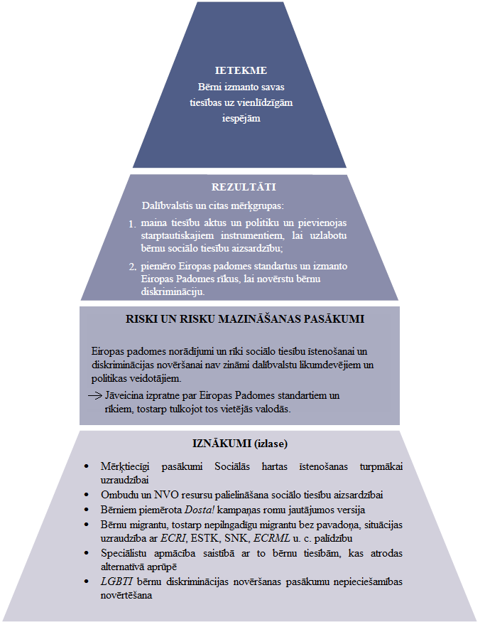

## 2. VISU BĒRNU LĪDZDALĪBA

1. Bērniem ir tiesības tikt uzklausītiem un piedalīties to lēmumu pieņemšanā, kas skar gan katru no viņiem atsevišķi, gan viņus kopā kā grupu. Patiešām ikvienam ir tiesības uz izpausmes brīvību, ko garantē Eiropas Cilvēktiesību konvencijas 10. pants. Saskaņā ar ANO BTK bērniem ir tiesības brīvi paust savu viedokli visos jautājumos, kas skar viņus, un tiesības uz to, lai viņu viedoklim tiktu pievērsta pienācīga uzmanība atbilstoši viņu vecumam un attīstības pakāpei.[55]

### 2.1. Bērna līdzdalības tiesību veicināšana

1. Eiropas Padome sniegs norādījumus attiecībā uz to, kā praksē sistemātiski nodrošināt bērnu līdzdalību visās ar bērniem saistītajās situācijās. Pamatojoties uz Ieteikumu par bērnu un to jauniešu līdzdalību, kas jaunāki par 18 gadiem[56], tā atbalstīs Eiropas Padomes bērnu līdzdalības novērtēšanas rīka izmantošanu dalībvalstīs kā vienu no veidiem, kā iespējams noteikt progresu, kas gūts, nodrošinot bērniem tiesības piedalīties to jautājumu izlemšanā, kas skar viņus. Sadarbībā ar Eiropas Padomes jaunatnes sektoru, bērnu un jauniešu organizācijām, ombudiem bērnu tiesību jautājumos un bērnu konsultatīvajām organizācijām un pamatojoties uz neatkarības, pārstāvības, kompetences, informācijas sniegšanas un nepārtrauktības principiem tiks veikti pasākumi ar mērķi veicināt pieredzes apmaiņu saistībā ar bērnu līdzdalību atbilstoši viņu tiesībām[57].

### 2.2. Bērnu sasniegšana

1. Savu ar bērniem saistīto standartu, politikas nostādņu un pasākumu izstrādē, īstenošanā un izvērtēšanā Eiropas Padome arī turpmāk iesaistīs bērnus un pienācīgi ņems vērā viņu viedokli, ievērojot iepriekš minētos principus. To darot, Eiropas Padome liks īpašu uzsvaru uz to bērnu līdzdalību, kas atrodas neaizsargātā situācijā, piemēram, bērnu ar invaliditāti, nabadzīgo bērnu, aprūpes iestādēs dzīvojošo bērnu, romu tautības bērnu, bērnu, kuri pārceļas vai kurus citādi skar migrācija, un minoritāšu bērnu līdzdalību. Izmantojot tīmekļa vietnes, lietojumprogrammatūras, sociālos plašsaziņas līdzekļus, spēles, publikācijas un citus bērniem piemērotus rīkus, tiks pastiprināti centieni sasniegt gan bērnus, gan personas, kas par viņiem rūpējas un strādā ar viņiem.

### 2.3. Līdzdalības stiprināšana skolās un ar skolu palīdzību

1. Saistībā ar Hartas par izglītību demokrātiska pilsoniskuma un cilvēktiesību jomā[58] īstenošanu, atbalstot izglītības pilnveidi savās dalībvalstīs pilsonības un cilvēktiesību aizsardzības jomā, Eiropas Padome vairos bērnu līdzdalības iespējas skolu vidē un demokrātiskā skolu pārvaldībā. Tiks veicināta bērnu līdzdalība šīs hartas īstenošanas progresa otrajā pārskatīšanā. Tiks atbalstīta dalībvalstu mācīšanās vienai no otras, īstenojot izmēģinājumprojektu shēmu “Cilvēktiesības un demokrātija praksē”, ko kopīgi finansēs Eiropas Savienība un Eiropas Padome.[59]

### 2. prioritārā joma: visu bērnu līdzdalība

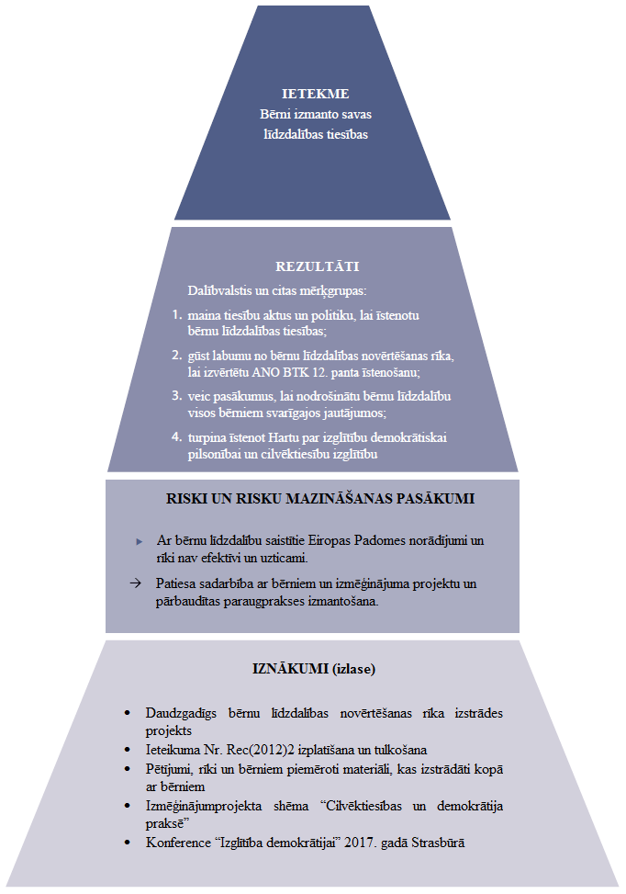

## 3. DZĪVE BEZ VARDARBĪBAS VISIEM BĒRNIEM

1. Saskaņā ar ANO BTK valstīm ir jāveic visi atbilstošie likumdošanas, administratīvie, sociālie un izglītības pasākumi, lai aizsargātu bērnus pret jebkāda veida fizisku vai morālu vardarbību, traumām vai ļaunprātīgu izturēšanos, nevērību vai paviršu attieksmi, sliktu izturēšanos vai izmantošanu, tostarp seksuālu izmantošanu. Bērna tiesības uz aizsardzību pret kaitējumu un vardarbību garantē Eiropas Cilvēktiesību konvencija, Eiropas Sociālā harta un citi Eiropas Padomes līgumi.
2. Cenšoties novērst vardarbību pret bērniem, Eiropas Padome arī turpmāk virzīs reģionālās iniciatīvas, kuru mērķis ir veicināt to ieteikumu īstenošanu, kas iekļauti ANO ģenerālsekretāra pētījumā par vardarbību pret bērniem, un atbalstīt mandātu, kas piešķirts ANO ģenerālsekretāra īpašajam pārstāvim vardarbības pret bērniem jautājumos.

### 3.1. Integrētas pieejas aizsardzībai pret vardarbību veicināšana

1. Lai novērstu vardarbību pret bērniem, ir nepieciešama integrēta un stratēģiska pieeja. Eiropas Padome piedalīsies cīņā pret vardarbību pret bērniem jebkurā vidē un jo īpaši izglītībā, plašsaziņas līdzekļos, tieslietu sistēmā, dzimumu līdztiesībā, ģimenēs, migrācijā un alternatīvajā aprūpē un jo īpaši cīņā pret vardarbību pret bērniem ar invaliditāti. Eiropas Padome atbalstīs dalībvalstis saistībā ar Ministru komitejas Ieteikuma par integrētām valsts stratēģijām bērnu aizsardzībai pret vardarbību[60] īstenošanu. Šajā ieteikumā ir sniegti norādījumi saistībā ar stabila juridiskās, politiskās un iestāžu sistēmas izveidi, bērnu tiesību ievērošanas kultūras veicināšanu, bērniem piemērotu mehānismu un pakalpojumu izveidi un valsts pētījumu darba kārtības pieņemšanu, lai nepieļautu un novērstu visa veida vardarbību pret bērniem un atbilstoši reaģētu šādas vardarbības gadījumā. Eiropas Padome pildīs informācijas apmaiņas centra funkcijas, nodrošinot piekļuvi esošajām valstu stratēģijām šajā jomā un platformu valstu savstarpējam atbalstam šo stratēģiju izstrādē, īstenošanā un pārskatīšanā, tostarp datu vākšanā valsts, reģionālajā un vietējā līmenī.

### 3.2. Seksuālas izmantošanas un seksuālas vardarbības apkarošana

1. Eiropas Padome veicinās, uzraudzīs un atbalstīs to Eiropas Padomes līgumu īstenošanu, kuru mērķis ir nepieļaut un novērst dažādu veidu seksuālo vardarbību pret bērniem. Eiropas Padome veiks pasākumus, lai panāktu, ka visas dalībvalstis ratificē Eiropas Padomes Konvenciju par bērnu aizsardzību pret seksuālu izmantošanu un seksuālu vardarbību (Lansarotes Konvenciju), un nodrošinātu tās efektīvu īstenošanu, Lansarotes Konvencijas pušu komitejai veicot uzraudzību un kalpojot kā resursu palielināšanas un labas prakses apkopošanas platformai.
2. Katru gadu 18. novembrī tiks atzīmēta Eiropas diena, kas veltīta bērnu aizsardzībai pret seksuālu izmantošanu un seksuālu vardarbību. Šīs dienas nolūks ir vairot izpratni par šo postošo rīcību, dalīties ar labu praksi un veicināt Lansarotes Konvencijas ratificēšanu un īstenošanu. Ņemot vērā kampaņas “VIENS no PIECIEM” ietvaros veikto darbu pie tīkla izveides seksuālās vardarbības pret bērniem izbeigšanai, Parlamentārā asambleja arī turpmāk veicinās Lansarotes Konvencijas ratificēšanu un īstenošanu un sadarbosies, lai panāktu Eiropas dienas veiksmīgu ieviešanu.
3. Eiropas Padome turklāt atbalstīs pilnvaras, kas piešķirtas ANO īpašajam ziņotājam par bērnu tirdzniecību, bērnu prostitūciju un bērnu pornogrāfiju.

### 3.3. Miesas sodu izbeigšana

1. Eiropas Padome arī turpmāk veicinās miesas sodu un citu nežēlīgu vai pazemojošu bērnu sodīšanas veidu efektīvu izbeigšanu visās vidēs, tostarp mājās. Tā identificēs gan konkrētas problēmas ceļā uz vispārēju miesas sodu aizliegšanu un izbeigšanu, gan šo problēmu iespējamos risinājumus. Tiks atbalstītas dalībvalstu tiesiskās reformas ar mērķi pilnībā aizliegt miesas sodus un sabiedrības informētības uzlabošana par visu bērnu tiesībām uz vienlīdzīgu aizsardzību pret uzbrukumu un vardarbīga soda iespējamību, kā arī tiks atbalstītas nevardarbīgas disciplīnas un pozitīvas audzināšanas veicināšana atbilstīgi Ieteikumam par politiku, kas atbalsta vecāku labi veiktu aprūpi.[61]

### 3.4. Bērnu aizsardzība pret vardarbību dažādās vidēs un dažādos veidos

1. Eiropas Padome turpinās novērst vardarbību skolās, jo īpaši pamatojoties uz Eiropas Padomes Hartu par izglītību pilsoniskuma un cilvēktiesību jomā. Īstenojot transversālu pieeju, Eiropas Padome atbalstīs izglītības lomas stiprināšanu, lai novērstu noteiktus vardarbības veidus, piemēram, terorizēšanu skolā, homofobisku terorizēšanu, kiberterorizēšanu un vardarbību, kas saistīta ar radikalizāciju. Eiropas Padome atbalstīs tādas izpratnes veidošanas akcijas un kampaņas saistībā ar demokrātisku pilsoniskumu un izglītību cilvēktiesību jomā, kuru pamatā ir izglītības materiāli (piemēram, tādi kā videoklips “Pārtrauc terorizēšanu” [*Beat Bullying* ] un publikācija “Cilvēktiesības un demokrātija sākas ar mums: Harta visiem” [*Human Rights and Democracy Start with Us: Charter for All*]).
2. Eiropas Padome mudinās visas savas dalībvalstis parakstīt, ratificēt un efektīvi īstenot Eiropas Padomes Konvenciju par vardarbības pret sievietēm un vardarbību ģimenē novēršanu un apkarošanu (Stambulas Konvenciju), ko sekmēs Ekspertu grupas cīņai ar vardarbību pret sievietēm un vardarbību ģimenē (*GREVIO*) darbs ar mērķi aizsargāt meitenes no vardarbības, kuras pamatā ir dzimuma piederība, nepieļaut un izskaust šādu vardarbību un saukt pie atbildības vainīgās personas, kā arī piemērot šo konvenciju visiem bērniem, kas kļuvuši par upuriem vardarbībai mājās.
3. Eiropas Padome atbalstīs dalībvalstu saistību izpildi atbilstīgi Konvencijai par cīņu pret cilvēku tirdzniecību, un šo atbalstu sekmēs Ekspertu grupa cilvēku tirdzniecības jautājumos (*GRETA*).
4. Eiropas Padomes Paplašinātais daļējais nolīgums par sportu (*EPAS*) arī turpmāk veicinās veselīgu un drošu sporta vidi bērniem, tostarp īstenojot projektu “Par drošo sportu” [*Pro Safe Sports*] (*PSS*)[62] un izmantojot rokasgrāmatu, kurā sniegti norādījumi un apmācības materiāli sporta administratoriem un treneriem saistībā ar fizisku, psiholoģisku un sociālu labklājību sportā. Eiropas Padome arī uzraudzīs un veicinās Ieteikuma par bērnu un jauniešu, kas nodarbojas ar sportu, aizsardzību pret apdraudējumu, kas saistīts ar migrāciju,[63] īstenošanu.

### 3. prioritārā joma: dzīve bez vardarbības visiem bērniem

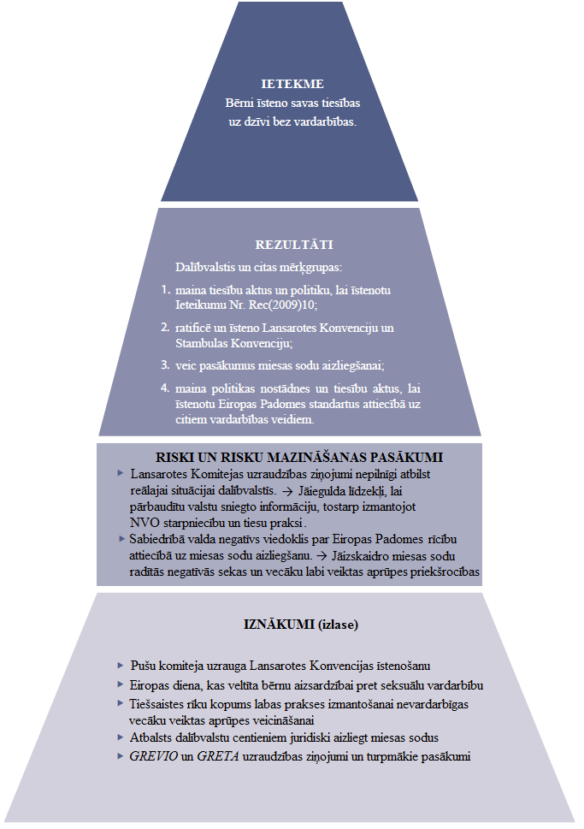

## 4. BĒRNIEM PIEMĒROTA TIESLIETU SISTĒMA, KAS PIEEJAMA VISIEM BĒRNIEM

1. Saskaņā ar ANO BTK bērniem ir jānodrošina iespēja tikt uzklausītiem jebkurā tiesas vai administratīvā procesā, kas skar viņus, un kompetentu, neatkarīgu un objektīvu sūdzību iesniegšanas mehānismu pieejamība gadījumos, kad ir pārkāptas viņu tiesības. Turklāt ANO BTK dalībvalstis atzīst ikviena bērna, kas nonācis konfliktā ar likumu, tiesības uz tādu attieksmi pret viņu, kas vairotu viņa pašcieņu un būtu atbilstīga bērna vecumam un mērķim viņu reintegrēt sabiedrībā. Jebkuros pasākumos, kas skar bērnus, neatkarīgi no tā, vai šos pasākumus veic valsts vai privātā sektora sociālās labklājības iestādes, tiesas, administratīvās iestādes vai likumdevēja iestādes, primārais apsvērums ir bērnu intereses.

### 4.1. Bērniem piemērotas tieslietu sistēmas veicināšana

1. Eiropas Padome veicinās Eiropas Padomes Pamatnostādņu par bērniem piemērotu tieslietu sistēmu īstenošanu[64], atbalstot dalībvalstu pasākumus ar mērķi uzlabot civiltiesisko, administratīvo un kriminālprocesu pieejamību bērniem un attieksmi pret viņiem šajos procesos un veicināt viņu līdzdalību tajos. Tas ietvers dažādus pasākumus, ko veiks Eiropas Tiesiskās sadarbības komiteja (*CDCJ*), Cilvēktiesību izglītības programma juristiem (*HELP*) un citas atbilstošas struktūras. To darot, Padome turpinās cieši sadarboties ar Eiropas Komisiju un ES Pamattiesību aģentūru, kā arī ar *UNICEF* Centrālās un Austrumeiropas (CEA) un Neatkarīgo valstu sadraudzības (NVS) valstīm un Baltijas Jūras valstu padomi (BJVP). Tiks veikti arī pasākumi, lai atbalstītu ANO BTK Trešā fakultatīvā protokola par saziņas procedūrām ratificēšanu un īstenošanu dalībvalstīs.

### 4.2. Bērnu aizsardzība, ja tiem atņemta brīvība

1. Saskaņā ar ANO BTK brīvības atņemšana jāīsteno vienīgi kā galējs pasākums un uz maksimāli īsāko laiku, cik tas ir atbilstoši. Tiks atbalstīti Eiropas Padomes dalībvalstu centieni izvairīties no brīvības atņemšanas bērniem un viņu atzīšanas par noziedzniekiem un centieni to novērst, veicot tādus pasākumus kā novirzīšanas iespēju paplašināšana un sagatavošanās reintegrācijai. Ir jāuzlabo materiālie apstākļi un aizturēšanas režīmi atbilstīgi Eiropas Padomes standartiem. Dalībvalstis saņems atbalstu, īstenojot Eiropas Noteikumus par nepilngadīgajiem likumpārkāpējiem, attiecībā uz kuriem tiek piemēroti sodi vai piespiedu līdzekļi.[65] Eiropas Padome veicinās Eiropas Komitejas spīdzināšanas un necilvēcīgas vai pazemojošas rīcības vai soda novēršanai (*CPT*)[66] standartu īstenošanu attiecībā uz to bērnu aizsardzību pret sliktu izturēšanos un vardarbību, kam atņemta brīvība, pārbaudīs to ieteikumu izpildi, kas sniegti ziņojumā par vardarbību nepilngadīgo likumpārkāpēju pāraudzināšanas iestādēs[67], un izstrādās praktiskus norādījumus attiecībā uz bērnu brīvības atņemšanas vietu uzraudzību. Tā apsvērs, kā iespējams uzlabot to bērnu situāciju, kuru vecāki atrodas apcietinājumā. Atbilstošā gadījumā un saskaņā ar savām pilnvarām Eiropas Padome ir gatava atbalstīt ANO Globālo pētījumu par bērniem, kam atņemta brīvība[68], īpaši attiecībā uz Eiropas reģionu.

### 4.3. Bērnu tiesības ģimenē

1. Eiropas Padome veicinās savu standartu īstenošanu ģimenes tiesību jomā, tostarp Eiropas Konvencijas par bērnu adopciju (pārskatīta) un Ministru komitejas Ieteikumus par mediāciju ģimenes lietās[69], politiku, kas paredz atbalstu vecāku labi veiktai aprūpei[70] un ar bērnu pārvietošanu saistīto strīdu izšķiršanu un novēršanu[71] īstenošanu. Eiropas Padome veiks pasākumus bērnu interešu aizsardzības jomā saistībā ar jaunajiem ģimenes veidiem un bioētiku, jo īpaši saistībā ar reprodukciju, kas panākta ar surogātmātes, kas iznēsājusi bērnu, vai spermas donoru palīdzību. Īpaša uzmanība būs pievērsta bērnu interešu izvērtēšanai ģimenes lietās. Jāizpēta, kā dalībvalstis varētu ieviest tiesību aktus, noteikumus un procedūras, kas nodrošinātu, lai, pieņemot lēmumus par bērna izņemšanu no vecāku apgādības, bērna ievietošanu aprūpes iestādē un ģimenes apvienošanu, primārais apsvērums būtu bērna intereses.[72]

### 4. prioritārā joma: bērniem piemērota tieslietu sistēma visiem bērniem

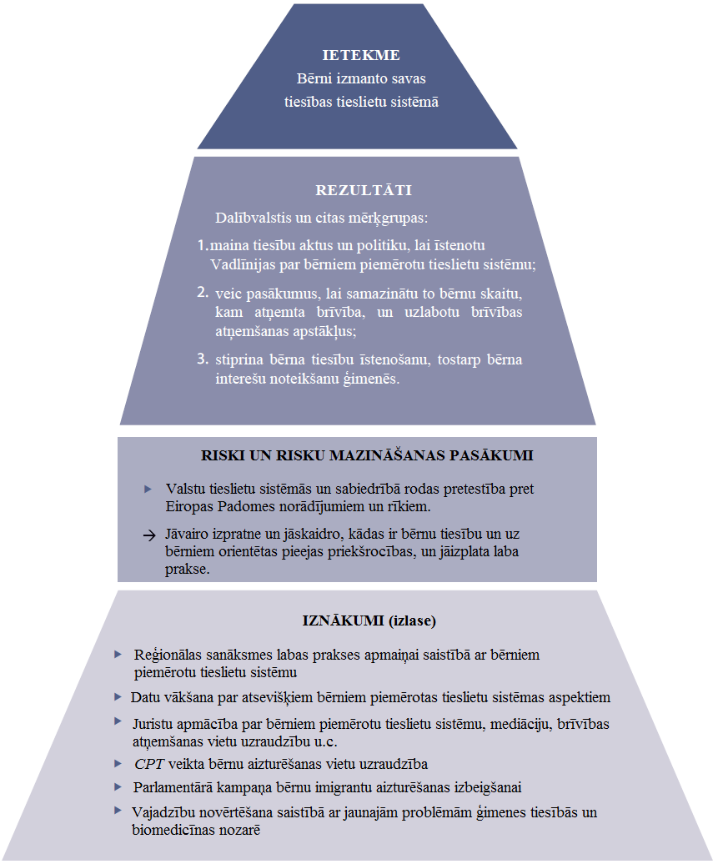

## 5. BĒRNU TIESĪBAS DIGITĀLAJĀ VIDĒ

1. Jaunās informācijas un komunikācijas tehnoloģijas (IKT) ietekmē to, kā bērni izmanto būtisku daļu no savām pamattiesībām, ko viņiem garantē ANO BTK, Eiropas Cilvēktiesību konvencija un Eiropas Sociālā harta. Saskaņā ar ANO Bērnu tiesību komitejas ieteikumiem ir jānodrošina, lai visi bērni bez jebkādas diskriminācijas varētu droši piekļūt IKT un digitālajiem plašsaziņas līdzekļiem un varētu pilnībā līdzdarboties, izpausties, meklēt informāciju un izmantot visas tiesības, ko paredz ANO BTK un tās fakultatīvie protokoli.[73]
2. Digitālajā pasaulē bērniem ir neierobežotas iespējas mācīties un sazināties, kā arī rodas patiešām satraucošas problēmas, kas dalībvalstīm jārisina integrētā veidā un atbilstīgi Eiropas Padomes Interneta pārvaldības stratēģijai 2016.–2021. gadam.[74] Dalībvalstis, nodrošinot bērnu tiesības uz līdzdalību, aizsardzību un nodrošinājumu, saņems Eiropas Padomes norādījumus un atbalstu.

### 5.1. Bērnu līdzdalība digitālajā vidē

1. Eiropas Padome sadarbībā ar citām ieinteresētajām personām šajā jomā veicinās un aizsargās bērnu tiesības uz nediskrimināciju, piekļuvi informācijai, izteiksmes brīvību un līdzdalību digitālajā vidē.[75] Tiks radītas un izplatītas viedtālruņu un planšetdatoru lietojumprogrammatūras un citi saziņas līdzekļi, lai bērni, vecāki un pedagogi varētu pilnībā un droši izmantot visas IKT un digitālo plašsaziņas līdzekļu iespējas. Īpaša uzmanība tiks veltīta tam, lai šīs iespējas sniegtu bērniem, kuri atrodas neaizsargātā situācijā, piemēram, bērniem ar invaliditāti. Pamatojoties uz Ieteikumu par politiku vecāku labi veiktas aprūpes atbalstam un uz citiem atbilstošiem standartiem, tiks izstrādāti norādījumi attiecībā uz tiesībām balstītu vecāku veiktu aprūpi digitālajā laikmetā. Tiks sagatavoti arī norādījumi dalībvalstīm par integrētu pieeju bērnu tiesībām digitālajā vidē.

### 5.2. Bērnu aizsardzība digitālajā vidē

1. Eiropas Padomes konvencijas ir stabils pamats bērnu aizsardzībai pret viņu drošības, drošuma un privātuma iespējamo apdraudējumu digitālajā vidē. Eiropas Padome veicinās, uzraudzīs un atbalstīs šādu konvenciju īstenošanu: Eiropas Padomes Konvencija par bērnu aizsardzību pret seksuālu izmantošanu un seksuālu vardarbību, Konvencija par kibernoziegumiem un tās papildprotokols, Konvencija par personu aizsardzību attiecībā uz personas datu automātisko apstrādi, Konvencija par vardarbības pret sievietēm un vardarbības ģimenē novēršanu un apkarošanu un Konvencija par cīņu pret cilvēku tirdzniecību, kā arī attiecīgie Ministru komitejas ieteikumi.[76]

### 5.3. Bērnu nodrošināšana digitālajā vidē

1. IKT un digitālie plašsaziņas līdzekļi ir radījuši jaunu dimensiju bērnu tiesībās uz izglītību. Lai veicinātu radošu un drošu interneta lietošanu un izmantotu to ar kritisku pieeju, Eiropas Padome uzsāks Eiropas digitālās pilsonības izglītības projektu, izmantojot panākumus, kas gūti programmā “Izglītība demokrātiska pilsoniskuma un cilvēktiesību jomā” [*Education for Democratic Citizenship and Human Rights Education*], un projekta “Zināšanas demokrātiskai kultūrai” [*Competences for Democratic Culture*] rezultātus. Pamatojoties uz daudzu ieinteresēto personu savstarpējām apspriedēm un labas prakses apmaiņu, politikas pamatnostādnēm un deskriptoru kopu digitālajai pilsonībai, dalībvalstīm tiks sagatavotas zināšanas, ko varēs izmantot skolu vidē.
2. Internets un sociālie plašsaziņas līdzekļi tiek plaši lietoti, lai jauniešu vidū veicinātu naidīgu runu, radikalizāciju un terorismu. Uz to reaģējot, Eiropas Padome turpinās savu kampaņu “Naidam – Nē!” [*No Hate Speech*] un veiks vairākus pasākumus izglītības jomā un internetā saskaņā ar rīcības plānu “Cīņa pret vardarbību ekstrēmismu un radikalizāciju, kas rada terorismu”, kuru Ministru komiteja pieņēma 2015. gada 19. maijā.[77]

### 5. prioritārā joma: bērnu tiesības digitālajā vidē

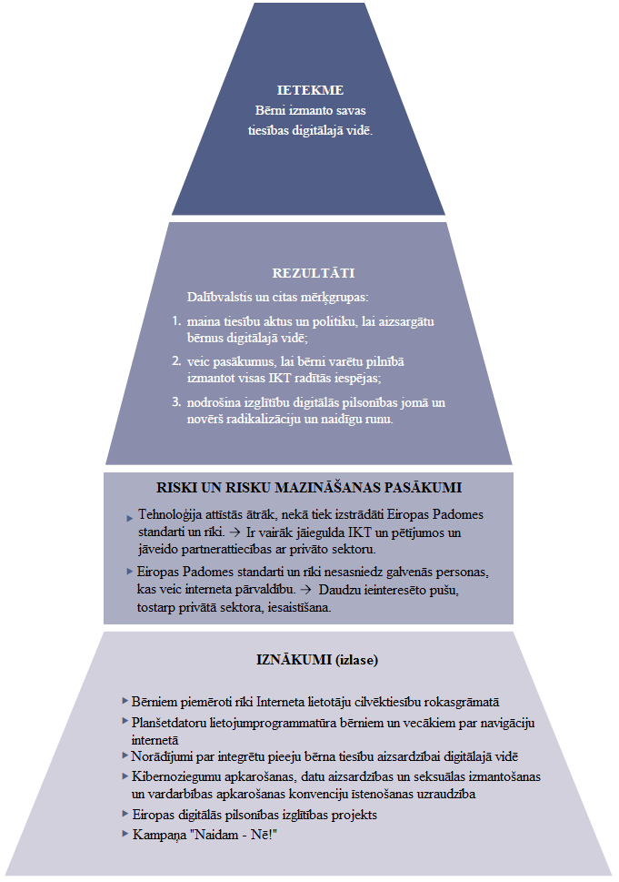

# 

# IV. Stratēģijas īstenošana

1. Eiropas Padomes nolūks ir īstenot šo stratēģiju, uzmanību nepārtraukti koncentrējot uz esošo standartu īstenošanu, partnerattiecībām, komunikāciju un izvērtēšanu.

## 1. PANĀKOT TO, KA STANDARTI PATIEŠĀM DARBOJAS BĒRNU LABĀ

1. Lai šajā stratēģijā izklāstītie mērķi patiešām kļūtu par realitāti bērniem, Eiropas Padome koncentrēs savus resursus uz esošo standartu īstenošanu. Tiks veikts vairāk sadarbības pasākumu, kad vien kāda no dalībvalstīm ziņos par šādu vajadzību, un resursus iegūs, piemēram, saņemot brīvprātīgas dalībvalstu iemaksas vai no kopīgām programmām. Bērnu tiesību aizsardzības jautājumi būs uzmanības lokā gan atbilstošos sadarbības projektos, gan pasākumos, kas tiks veikti citās Eiropas Padomes darbības jomās.
2. Pamatojoties uz panākumiem, kas gūti saskaņā ar iepriekšējo stratēģiju, Eiropas Padome, uzraugot savas konvencijas konkrētās jomās un valstīs, arī turpmāk skatīs bērnu tiesības. Uzmanība tiks koncentrēta uz dalībvalstu redzamības veicināšanu un atbalstīšanu ar bērnu tiesībām saistīto uzraudzības mehānismu atzinumu turpmākajā īstenošanā. To panāks cita starpā sistemātiskāk sadarbojoties ar ANO Bērnu tiesību komiteju.
3. Ņemot vērā, ka bērnu tiesību jomā eksistē ļoti dažādas aktuālas Eiropas Padomes tiesību normas, pirms jaunu normu izstrādes ir rūpīgi jāizvērtē to nepieciešamība un iespējamība. Bērna tiesību aizsardzībai arī turpmāk būs pievērsta galvenā uzmanība visās atbilstošajās jaunajās konvencijās un ieteikumos, ko izstrādās Eiropas Padome.

## 2. VISU ATTIECĪGO IEINTERESĒTO PERSONU IESAISTĪŠANA

1. Šīs stratēģijas īstenošana ir atkarīga no daudzām iesaistītajām pusēm – no dalībvalstīm, starptautiskajām organizācijām, pilsoniskās sabiedrības, ombudiem bērnu tiesību jautājumos, akadēmiskajiem tīkliem, privātā sektora un pašiem bērniem.
2. Šīs stratēģijas īstenošanu vadīs un izvērtēs *ad hoc* bērnu tiesību komiteja, kas par savu darbu atskaitīsies Eiropas Padomes Ministru komitejai. Šajā komitejā darbosies visu 47 Eiropas Padomes dalībvalstu pārstāvji un citu atbilstošu ieinteresēto personu pārstāvji.[78]
3. Pamatojoties uz Eiropas Padomes ģenerālsekretāra un *UNICEF* izpilddirektora 2007. gada kopīgo deklarāciju, abas organizācijas cenšas vēl vairāk pastiprināt savu sadarbību, lai panāktu savu programmu maksimālu sinerģiju, tostarp palielinot koordināciju un izpētot gan reģionālās sadarbības iespējas galvenajās prioritārajās jomās, gan atbilstošā gadījumā valsts līmeņa sadarbības iespējas. Šajā ziņā vērtīgi partneri ir ANO Ģenerālsekretāra īpašais pārstāvis vardarbības pret bērniem jautājumos, ANO īpašais ziņotājs par bērnu tirdzniecību, bērnu prostitūciju un bērnu pornogrāfiju, ANO Augstā cilvēktiesību komisāra birojs un ANO augstā bēgļu lietu komisāra (*UNHCR*) birojs, un citi nozīmīgi sadarbības partneri šajā jomā.
4. Šajā stratēģijā nosakot atbilstošas prioritātes, Eiropas Padome ar savu īpašo pieredzi un zināšanām cenšas veicināt Bērnu tiesību konvencijas fakultatīvā protokola par tirdzniecību ar bērniem, bērnu prostitūciju un bērnu pornogrāfiju un fakultatīvā protokola par saziņas procedūrām ratificēšanu un īstenošanu, kā arī ANO Ilgtspējīgas attīstības programmas laikposmam līdz 2030. gadam īstenošanu[79].
5. Turklāt Eiropas Padome arī turpmāk cieši sadarbosies ar Eiropas Savienību, jo īpaši ar Eiropas Komisiju un Pamattiesību aģentūru, kas ir galvenie partneri Eiropas Padomes standartu īstenošanas veicināšanā. Tiks pētītas papildu iespējas stiprināt šo sadarbību. Eiropas Padome turpinās cieši sadarboties arī ar Baltijas Jūras valstu padomi (BJVP) un Starptautisko Frankofonijas organizāciju (*OIF*).
6. Eiropas Padomei svarīgi partneri savu standartu īstenošanā ir arī ombudi bērnu tiesību jautājumos un to Eiropas tīkls (*ENOC*), kā arī starptautiskās un valstu nevalstiskās organizācijas. Turpinās pētīt iespējas palielināt sadarbības ar pilsonisko sabiedrību pārredzamību un efektivitāti.
7. Šīs stratēģijas mērķu sasniegšanā svarīgi partneri būs Eiropas Padomes Parlamentārā asambleja, Vietējo un reģionālo pašvaldību kongress, Eiropas Padomes Starptautisko Nevalstisko organizāciju konference un Eiropas Padomes cilvēktiesību komisārs, ņemot vērā šo struktūru pilnvaras un prioritātes. Turklāt svarīga loma šīs stratēģijas īstenošanā būs arī visām attiecīgajām vadības un ekspertu komitejām un uzraudzības struktūrām. Eiropas Padomes Attīstības banka var piešķirt aizdevumus tās dalībvalstīm, lai līdzfinansētu tos infrastruktūras projektus, kas ir izdevīgi bērniem.
8. Eiropas Padomes darbu bērnu tiesību jomā arī turpmāk koordinēs Demokrātijas ģenerāldirektorāta Bērnu tiesību nodaļa. Šo uzdevumu palīdzēs veikt Starpsekretariātu darba grupa bērnu tiesību jautājumos.

## 3. INFORMĒŠANA PAR BĒRNU TIESĪBĀM

1. Bērnu, vecāku, aprūpētāju, speciālistu un politikas veidotāju izpratnes palielināšana par bērnu tiesībām ir apjomīgs uzdevums, ko Eiropas Padome ir apņēmusies paveikt kopīgi ar dalībvalstīm. Vairāk pasākumu tiks īstenoti tiešsaistes un audiovizuālo komunikācijas līdzekļu izstrādei, kā arī tīmekļa vietnes www.coe.int/children pārvēršanai par Eiropas centru, kurā būs vispusīga, pieejama un aktuāla informācija par bērnu tiesību aizsardzību.

## 4. REZULTĀTU IZVĒRTĒŠANA

1. Šīs sešu gadu stratēģijas īstenošanas progresu izvērtēs, ņemot vērā noteiktos mērķus un paredzamo ietekmi un rezultātus un iznākumus katrā no prioritārajām jomām, pamatojoties uz noteiktu rādītāju kopumu. Pēc trīs gadiem dalībvalstu un citu ieinteresēto personu vadībā veiks termiņa vidus izvērtējumu, pēc kura varēs veikt korekcijas. Izvērtējot un koriģējot stratēģiju, ir pienācīgi jāņem vērā pašu bērnu viedokļi. Turklāt reizi divos gados sekretariāts ziņos Ministru komitejai par šīs stratēģijas īstenošanas progresu.

#### Kopš programmas “Veidojot Eiropu bērniem un kopā ar tiem” atklāšanas 2006. gadā Monako Eiropas Padome ir īstenojusi stratēģijas vairākos politikas ciklos, lai virzītu savu darbu bērnu tiesību aizsardzības stiprināšanas jomā Eiropā. Šajā Eiropas Padomes Ministru komitejas pieņemtajā dokumentā ir iekļauts Stratēģijas bērnu tiesību jomā teksts, un šo stratēģiju īstenos laikposmā no 2016. gada līdz 2021. gadam. Tā aptver prioritārās jomas, lai visiem bērniem garantētu viņu tiesības, proti, tādās jomās kā vienlīdzīgas iespējas, līdzdalība, dzīve bez vardarbības, bērniem piemērota tieslietu sistēma un bērnu tiesības digitālajā vidē.

#### Eiropas Padome ir kontinenta vadošā cilvēktiesību organizācija. Tā apvieno 47 dalībvalstis, no kurām 28 ir Eiropas Savienības dalībvalstis. Visas Eiropas Padomes dalībvalstis ir parakstījušas Eiropas Cilvēktiesību konvenciju – līgumu, kura mērķis ir aizsargāt cilvēktiesības, demokrātiju un tiesiskumu. Konvencijas īstenošanu dalībvalstīs pārrauga Eiropas Cilvēktiesību tiesa.

www.coe.int



1. ANO Bērnu tiesību komitejas Vispārējais komentārs Nr. 5 (2003. g.) par vispārīgiem Bērnu tiesību konvencijas īstenošanas pasākumiem.
2. ANO BTK, 2. panta 1. punkts.
3. Ministru komitejas Ieteikums Nr. CM/Rec(2010)5 par pasākumiem cīņā pret diskrimināciju uz seksuālās orientācijas vai dzimumidentitātes pamata.
4. Eiropas Padomes Ministru komitejas 2015. gada 15. aprīļa sanāksmē pieņemtais lēmums par atzinumiem, kas izdarīti konferencē par “Bērnu interesēm”, kura notika 2014. gada 9.–10. decembrī Briselē (DD(2015)266).
5. Aptaujas anketas aizpildīja 39 dalībvalstis, 34 nevalstiskās organizācijas un 13 ombudi bērnu tiesību jautājumos. Sešas starptautiskās organizācijas sniedza viedokli rakstveidā.
6. Eiropas Padome (2015. gads), “Problēmas bērnu tiesību jomā: ko par to domā bērni?” [*Challenges to children’s rights today: What do children think?*] Teorētiskais pētījums par bērnu viedokli un prioritātēm, lai atbalstītu Eiropas Padomes stratēģijas bērnu tiesību jomā izstrādi.
7. Sk. 2012. –2015. gada stratēģijas izpildes ziņojumu (CM(2015)174).
8. Eiropas Konvencija par bērnu adopciju (pārskatīta) (EPLS Nr. 202, 2008./2011. g.), Eiropas Padomes Konvencija par bērnu aizsardzību pret seksuālu izmantošanu un seksuālu vardarbību (Lansarotes Konvencija) (EPLS Nr. 201, 2007./2010. g.). Visus saistošos un nesaistošos Eiropas Padomes bērnu tiesību aizsardzības standartus sk. tīmekļa vietnē [www.coe.int/children.](http://www.coe.int/children)
9. Eiropas Sociālo tiesību komiteja (ESTK), Konvencijas par bērnu aizsardzību pret seksuālu izmantošanu un seksuālu vardarbību pušu komiteja (Lansarotes komiteja), Spīdzināšanas novēršanas komiteja (SNK), Eiropas Komisija pret rasismu un neiecietību (*ECRI*), Vispārējās konvencijas par nacionālo minoritāšu aizsardzību konsultatīvā komiteja (*ACFC*), Ekspertu grupa cilvēku tirdzniecības jautājumos (*GRETA*), Eiropas Eiropas Komisija par demokrātiju caur likuma spēku (Venēcijas komisija) un Eiropas Reģionālo vai minoritāšu valodu hartas ekspertu komiteja (*ECRML*).
10. No 2006. gada līdz 2015. gada vidum bērnu tiesību jautājumi tika risināti 11 kopīgajās programmās ar Eiropas Savienību un 17 sadarbības projektos, ko finansēja no brīvprātīgām iemaksām.
11. Piemēram, Vadlīnijās par bērniem piemērotu tieslietu sistēmu, ko Ministru komiteja pieņēma 2010. gadā, ņēma vērā secinājumus, kurus izdarīja pēc tam, kad 25 dalībvalstīs bija uzklausīti aptuveni 3800 bērni. Bērnu viedokļus ņēma vērā arī, izstrādājot Vadlīnijas par bērniem piemērotu veselības aprūpi, Ieteikumu par bērniem pielāgotiem sociālajiem pakalpojumiem un Ieteikumu par bērnu un to jauniešu līdzdalību, kas jaunāki par 18 gadiem.
12. Piemēram, kampaņā “VIENS no PIECIEM”, kuras mērķauditorija bija mazi bērni un viņu vecāki (www.underwearrule.org), tika radīta televīzijas reklāma un bērnu grāmata “Kiko un roka”.
13. *UNICEF* Pētījumu birojs (2014. g.), “Recesijas laika bērni: ekonomikas krīzes ietekme uz bērnu labklājību bagātajās valstīs” [*Children of the Recession:*   
    *The impact of the economic crisis on child well-being in rich countries*], Pētniecības centra *Innocenti* ziņojumu karte Nr. 12.
14. Eiropas Padome (2015. gads), “Problēmas bērnu tiesību jomā: ko par to domā bērni?”, 10. nodaļa.
15. Eiropas Komisijas Ieteikums “Ieguldījums bērnos: nabadzības apburtā loka pārraušana” [*Investing in children: breaking the cycle of disadvantage*], 2013. g.
16. Sk. Parlamentārās asamblejas Rezolūciju 1885 (2012. g.) “Ziedotā jaunā paaudze: finanšu krīzes sociālās, ekonomiskās un politiskās sekas” [*The young generation sacrificed: social, economic and political implications of the financial crisis*].
17. Starptautiskā bērnu uzticības tālruņu asociācija (2013. g.), “Jaunās Eiropas balsis” [*Voices of young Europe RWD*].
18. Eiropas Padome (2015. gads), “Problēmas bērnu tiesību jomā: ko par to domā bērni?”, 8. nodaļa.
19. Eiropas Padomē tiek lietoti termini “romi un klejotāju tautas”, lai apzīmētu dažādās grupas, uz kurām attiecas Eiropas Padomes darbs šajā jomā: no vienas puses, a) romi (sinti/manuši, kale, kāli, romaničeli, bojaši/rudari),

    b) Balkānu ēģiptieši (ēģiptieši un aškali), c) Austrumu grupas (domi, lomi un abdali); un, no otras puses, tādas grupas kā klejotāji, jeniši un tautas, ko apzīmē ar administratīvo terminu “*Gens du voyage*”, kā arī cilvēki, kas sevi identificē kā čigānus.
20. Turpat, 4. nodaļa.
21. Sk. ANO Bērnu tiesību komitejas 2011. gada Vispārējo komentāru Nr. 13 par bērna tiesībām uz brīvību no jebkādas vardarbības, saskaņā ar ko saprot, ka termins “vardarbība” ietver jebkāda veida fizisku vai morālu vardarbību, traumas vai ļaunprātīgu izturēšanos, nevērību vai paviršu attieksmi, sliktu izturēšanos vai izmantošanu, tostarp seksuālu izmantošanu.
22. Ārvalstu attīstības institūts [*Overseas Development Institute*] un Bērnu aprūpes alianse [*Overseas Development Institute and Child Focus Alliance*] (2014. g.), “Vardarbības pret bērniem izmaksas un ekonomiskā ietekme” [*The costs and economic impact of violence against children*].
23. ES Pamattiesību aģentūra (*FRA*) (2015. g.), “Bērniem piemērota tieslietu sistēma – perspektīvas un speciālistu pieredze saistībā ar bērnu līdzdalību civiltiesu un krimināltiesu procesos 10 ES dalībvalstīs” [*Child-friendly justice – Perspectives and experiences of professionals on children’s participation in civil and criminal judicial proceedings in 10 EU member States]*.
24. Eiropas Cilvēktiesību tiesa, Datu apkopojums par bērnu tiesībām [*Factsheet Children’s Rights*], 2015. gada marts.
25. Eiropas Padome (2015. gads), “Problēmas bērnu tiesību jomā: ko par to domā bērni?”, 11. nodaļa.
26. Eiropas Padome (2015. g.), “Situācija Eiropā demokrātijas, cilvēktiesību un tiesiskuma jomā” [*State of Democracy, Human Rights and the Rule of Law in Europe*]. Eiropas Padomes ģenerālsekretāra ziņojums.
27. Eiropas Padomes Ministru komitejas deklarācija “Vienoti par vardarbīga ekstrēmisma un radikalizācijas, kas rada terorismu, novēršanas principiem” [*United around our principles against violent extremism and radicalisation leading to terrorism*], Brisele, 2015. gada 19. maijs.
28. ES bērni tiešsaistē(2014. g.), “ES bērni tiešsaistē. Atzinumi, metodes, ieteikumi” [*EU Kids Online: findings, methods, recommendations*].
29. Sk. Eiropas Padomes ģenerālsekretāra informācijas dokuments Nr. SG/Inf(2015)33, “Ar migrāciju saistītie izaicinājumi Eiropai: ir nepieciešama kopīga rīcība” [*Migration challenges for Europe: need for collective action*].
30. Sk. ANO augstais komisārs bēgļu jautājumos (*UNHCR*), “Droši un veseli: ko valstis var darīt, lai nodrošinātu, ka Eiropā tiek ievērotas bērnu bez pavadoņa un nošķirtu bērnu labākās intereses” [*Safe and Sound: what States can do to ensure respect for the best interests of unaccompanied and separated children in Europe*], 2014.
31. Sk. Eiropas Padomes Ekspertu darbības grupas rīcību pret cilvēku tirdzniecību (2015. g.), 4. vispārējais ziņojums.
32. Apvienoto Nāciju Organizācijas Izvērtēšanas grupa (2013. g.), “Rokasgrāmata normatīvā darba izvērtēšanai ANO sistēmā” [*Handbook for Conducting Evaluations of Normative Work in the UN System*].
33. Sk. Eiropas Padomes Finanšu noteikumus un papildu noteikumus, ko Ministru komiteja pieņēma 2011. gada 29. jūnijā un grozīja 2013. gada 19.–20. novembrī.
34. Parlamentārās asamblejas Rezolūcija 1995 (2014. g.) “Bērnu nabadzības izbeigšana Eiropā” [*Ending child poverty in Europe*].
35. Sk. jo īpaši 7. pantu (bērnu un jauniešu tiesības uz aizsardzību), 11. pantu (tiesības uz veselības aizsardzību), 16. pantu (ģimenes tiesības uz sociālo, juridisko un ekonomisko aizsardzību), 17. pantu (bērnu un jauniešu tiesības uz sociālo, juridisko un ekonomisko aizsardzību), 30. pantu (tiesības uz aizsardzību no nabadzības un sociālas atstumtības) un 31. pantu (tiesības uz mājokli).
36. Sk. Ministru komitejas Ieteikumu Nr. CM/Rec(2002)8 par bērnu dienas aprūpi.
37. Ministru komitejas Ieteikums Nr. CM/Rec(2011)12.
38. Vadlīnijas par bērniem piemērotu veselības aprūpi, ko Ministru komiteja pieņēma 2011. gada 21. septembrī.
39. Ministru komitejas Ieteikums Nr. CM/Rec(2015)3.
40. Eiropas Padomes Vietējo un reģionālo pašvaldību kongresa Ieteikums Nr. 253 (2008. g.).
41. Eiropas Komisijas Ieteikums “Ieguldījums bērnos: nabadzības apburtā loka pārraušana” [*Investing in children: breaking the cycle of disadvantage*], 2013. g.
42. Sk. Eiropas Komisija (2015. g.), 9. Eiropas Bērnu tiesību forums, pārskats, “Koordinācija un sadarbība integrētās bērnu aizsardzības sistēmās” [*Coordination and cooperation in integrated child protection systems*].
43. ANO Bērnu tiesību komitejas Vispārējais komentārs Nr. 14 (2013. g.) par bērnu tiesībām uz to, lai primārais apsvērums būtu viņu intereses.
44. Ministru komitejas Ieteikums Nr. CM/Rec(2013)2.
45. Ministru komitejas Ieteikums Nr. CM/Rec(2010)2.
46. Ministru komitejas Ieteikums Nr. CM/Rec(2005)5.
47. Ministru komitejas Ieteikums Nr. CM/Rec(2007)9.
48. Ministru komitejas Ieteikums Nr. CM/Rec(2008)4.
49. Ministru komitejas Ieteikums Nr. CM/Rec(2009)13.
50. Sk. [http://website-pace.net/web/apce/children-in-detention.](http://website-pace.net/web/apce/children-in-detention)
51. *ROMED* ir Eiropas Padomes un Eiropas Savienības kopīga programma, kuras mērķis ir apmācīt romu vidutājus visā Eiropā. Sk. [www.coe-romed.org.](http://www.coe-romed.org/)
52. Sk. [www.dosta.org.](http://www.dosta.org/)
53. Ministru komitejas Ieteikums Nr. CM/Rec(2013)1 par dzimumu līdztiesību un plašsaziņas līdzekļiem.
54. Ministru komitejas Ieteikums Nr. CM/Rec(2007)13 par integrēto pieeju dzimumu līdztiesības īstenošanai izglītībā.
55. Sk. arī ANO Bērnu tiesību komitejas Vispārējo komentāru Nr. 12 (2009. g.) par bērna tiesībām tikt uzklausītam.
56. Ministru komitejas Ieteikums Nr. CM/Rec(2012)2.
57. Sk. Eiropas Komisija (2015. g.), “Tiesību aktu, politikas un prakses izvērtēšana bērnu līdzdalības jomā ES” [*Evaluation of legislation, policy and practice on child participation in the EU*].
58. Ministru komitejas Ieteikums Nr. CM/Rec(2010)7.
59. Atkarībā no Eiropas Komisijas finansiālā ieguldījuma.
60. Ministru komitejas Ieteikums Nr. CM/Rec(2009)10.
61. Ministru komitejas Ieteikums Nr. CM/Rec(2006)19.
62. Sk. [http://pjp-eu.coe.int/en/web/pss.](http://pjp-eu.coe.int/en/web/pss)
63. Ministru komitejas Ieteikums Nr. CM/Rec(2012)10.
64. Eiropas Padomes Ministru komitejas 2010. gada 17. novembra Pamatnostādnes par bērniem piemērotu tieslietu sistēmu. Sk. arī Parlamentārās asamblejas Rezolūciju 2010(2014) “Bērniem piemērota nepilngadīgo tiesvedības sistēma: no retorikas līdz realitātei” [*Child-friendly juvenile justice: from rhetoric to reality*] un orientējošos norādījumus par to, kā veicināt un atbalstīt Eiropas Tiesiskās sadarbības komitejas Vadlīniju par bērniem piemērotu tieslietu sistēmu (CDCJ(2014)15) īstenošanu.
65. Ministru komitejas Ieteikums Nr. CM/Rec(2008)11.
66. Eiropas Komitejas spīdzināšanas un necilvēcīgas vai pazemojošas rīcības vai soda novēršanai informatīvais ziņojums Nr. CPT/Inf/E (2002. g.) 1, red., 2015. g.
67. Eiropas Padomes Noziedzības problēmu komiteja (*PCCP*), 2014., Ziņojums par vardarbību nepilngadīgo likumpārkāpēju pāraudzināšanas iestādēs.
68. Sk. ANO Ģenerālās asamblejas Rezolūcijas A/C.3/69/L.24/1. red., 51. punkta d) apakšpunktu.
69. Ieteikums Nr. Rec(98)1.
70. Ministru komitejas Ieteikums Nr. CM/Rec(2006)19. Sk. arī Ieteikumu Rec(98)8 par bērnu līdzdalību ģimenes un sabiedrības dzīvē.
71. Ministru komitejas Ieteikums Nr. CM/Rec(2015)4.
72. Sk. Parlamentārās asamblejas Rezolūciju 2049 (2015. g.) “Sociālie pakalpojumi Eiropā: tiesību akti un prakse saistībā ar bērnu izņemšanu no viņu ģimenēm Eiropas Padomes dalībvalstīs” [*Social services in Europe: legislation and practice of the removal of children from their families in Council of Europe member States*].
73. ANO Bērnu tiesību komiteja, 2014. gada vispārējās diskusijas “Digitālie plašsaziņas līdzekļi un bērnu tiesības” [*Digital media and children’s rights*] dienas ziņojums, 2015. gada maijs.
74. Pašlaik izskata Ministru komiteja.
75. Sk. Ministru komitejas Ieteikumu Nr. CM/Rec(2014)6 par interneta lietotāju cilvēktiesību rokasgrāmatu.
76. Sk., piemēram, Ministri komitejas Ieteikumu Nr, CM/Rec(2009)5 par pasākumiem nolūkā aizsargāt bērnus no kaitīga satura un rīcības, kā arī veicināt bērnu aktīvu līdzdalību jaunajā informācijas un komunikācijas vidē.
77. Ministru komitejas Rīcības plāns Nr. CM(2015)74, galīgā redakcija.
78. Šīs komitejas darba uzdevumus kopā ar šo stratēģiju iesniegs apstiprināšanai Ministru komitejā.
79. ANO Ģenerālās asamblejas Rezolūcija Nr. UNGA A/Res/70/1, 2015. gada 25. septembris, “Pārveidosim mūsu pasauli: ilgtspējīgas attīstības programma laikposmam līdz 2030. gadam” [*Transforming our world: the 2030 Agenda for Sustainable Development*].